**תרגיל 7 - מסדי נתונים:**

נתון לכם הקובץ hr.db עבור המשתמשים ב SQLite ו employees.accdb עבור המשתמשים ב Access ו- employees.sql למשתמשים ב MySql.

מבנה קובץ hr.db מתואר מטה (את רובו אתם לא צריכים לתרגיל):

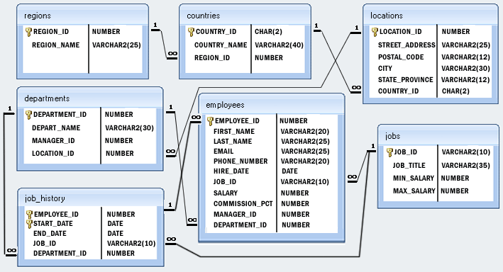

יש לכתוב תוכנית בפיתון (או ב c#) עם ממשק למסד הנתונים אותו בחרתם שתבצע את הדברים הבאים:

דוגמא:

כתוב תוכנית המקבלת את מסד הנתונים ומציגה מתוך טבלת employees שם ושם משפחה.

השאילתה שצריך כאן היא :

SELECT first_name AS 'First Name' , last_name AS 'Last Name' FROM employees

והתשובה שתוצג (חלקי):

|  |  |
| --- | --- |
| **First Name** | **Last Name** |
| Steven | King |
| Neena | Kochhar |
| Lex | De Haan |
| Alexander | Hunold |
| Bruce | Ernst |

ממשו בתוכנית את השאילתות הבאות (רצוי לבנות תוכנית עם תפריט לכל שאילתה):

1. שאילתה שתציג את כל העובדים במסד הנתונים
2. שאילתה שתציג את כל העובדים ששמם הפרטי מתחיל ב a
3. שאילתה שתציג את שם פרטי, שם משפחה ומשכורת חודשית של העובד (המשכורת במסד הנתונים הם שנתיות)
4. שאילה שתציג את פרטי כל העובדים שעובדים שמחלקה מס' 80 department_id = (אפשר לקבל מהמשתמש את מספר המחלקה ולהציג את העובדים במחלקה זו)
5. שאילתה שתציג את כל העובדים במחלקה 80 ממוינים בסדר עולה של השם הפרטי שלהם
6. שאילתה שתציג את כך העובדים שעובדים במחלקה 80 או במחלקה 100 ושמשכורתם החודשית גדולה מ 1000
7. שאילתה שתציג את שמות העובדים (שם פרטי ומשפחה) שלהם משכורות שנתיות בין 10000 ל 15000 (או כפרמטרים בין n1 ל n2 , כאשר הפרמטרים מתקבלים מהמשתמש)
8. הוסף 2 רשומות לטבלת employees עם נתונים כרצונכם (הציגו מסד הנתונים לפני ואחרי ההוספות)
9. מחק את אחת הרשומות שהוספתם בסעיף 7 (הציגו מסד הנתונים לפני ואחרי המחיקה)